**[5110135 캡스톤디자인]**

**Progress Report**

조 번호: 7조

진행 기간: 2020. 5. 1. ~ 2020. 5. 13.

|  |
| --- |
| 주차별 진행 내용 및 결과를 자유롭게 작성. **주차별 목표**는 기존에 제출한 목표와 달라진 점이 있다면 추가적으로 서술할 것. **진행 내용 및 결과**는 주차별 목표 항목과 대응하도록 작성. 자료 수집을 한 경우 자료 수집 내용을 작성하고, UI 등 디자인의 경우 이미지 포함, 개발을 진행한 경우 Github URL과 Github에 commit한 내역을 캡쳐하여 올릴 것. **진행 내용 및 결과 + 피드백에 대한 답변의 분량은 3 페이지 이상.** |

**1. 프로젝트 주제: 스마트폰 어플리케이션으로 모니터링 가능한 스마트팜 모델(SPAM)**

**2. 주차별 목표 및 달성률**

|  |  |  |
| --- | --- | --- |
| 주차별 목표 | 담당자 | 달성률 |
| (1) 데이터베이스 설계  (2) 수분도 측정실험 환경조성  (3) 입출력회로에 대한 재설계  (4) UI 추가 제작 및 편의사항 개선  (5) system architecture 구체화  (6) OpenAPI 자료에 대한 세부조사 | 조한샘  김경호  김경호  박시온  신중수, 김경호  조한샘 | 10%  25%  20%  50%  100%  100% |

**3. 진행 내용 및 결과 (2번 목표 표에 작성한 항목과 대응되도록 작성)**

**(1) 데이터베이스 설계** 각 cell의 센서로부터 수집되는 데이터를 저장할 수 있는 데이터베이스 관리시스템에 대한 조사를 진행하였습니다.

SQLite는 응용프로그램에서 데이터베이스를 관리할 수 있도록 만들어진 관리 시스템입니다.

**(2) 수분도 측정실험 환경조성**

지난번 진행상황보고서에서 해당 실험에 대한 환경을 조성하였고, 식물의 성장을 기다린다고 작성하였습니다. 현재 진행상황은 식물이 성장이 더딘 관계로 잠시 보류 중에 있습니다. 이 문제는 식물이 성장하는데 필요한 최소한의 온도가 보장되지 않은 것으로 확인이 되며, 이 문제를 해결하기 위하여 모종사이즈의 식물을 구매하여 실험표본을 변경하는 것에 대해서 고려하고 있습니다.

**(3) 입출력회로에 대한 재설계**

센서를 통한 데이터 수집에 관한 회로설계는 기존의 마이크로컨트롤러 보드에서 지원하는 전원으로 충분히 작동이 가능하나, 수분공급펌프나 식물성장조명, 발열장치와 같은 출력제어에는 외부전원의 사용이 필수적이었습니다.

현재 사용하는 수분공급펌프는 정격전압이 12V이나, 발열장치의 정격전압은 220V이 요구되었습니다. 이것은 한 가지 외부전원장치로부터 전원을 공급받을 수 없음을 나타내며, 이에 따른 새로운 회로설계의 필요성을 느끼게 되었습니다.

**(4) UI 추가 제작 및 편의사항 수집**

1. 편의사항 수집

글자가 크고 모양이 단순하되 레트로하지 않고 봤을 때 한눈에 정보들을 확인하기 쉬운 디자인을 택하기 위해 약간의 수정을 거쳤습니다. 기존 어플리케이션 아이콘 디자인과 로그인 화면을 제외하고 스마트팜 목록 메뉴, 스마트팜 선택 시 해당 스마트팜의 작물의 영상(실시간으로 캠을 촬영중인), 해당 작물의 현재 상태 목록을 디자인했습니다.

2. 예시

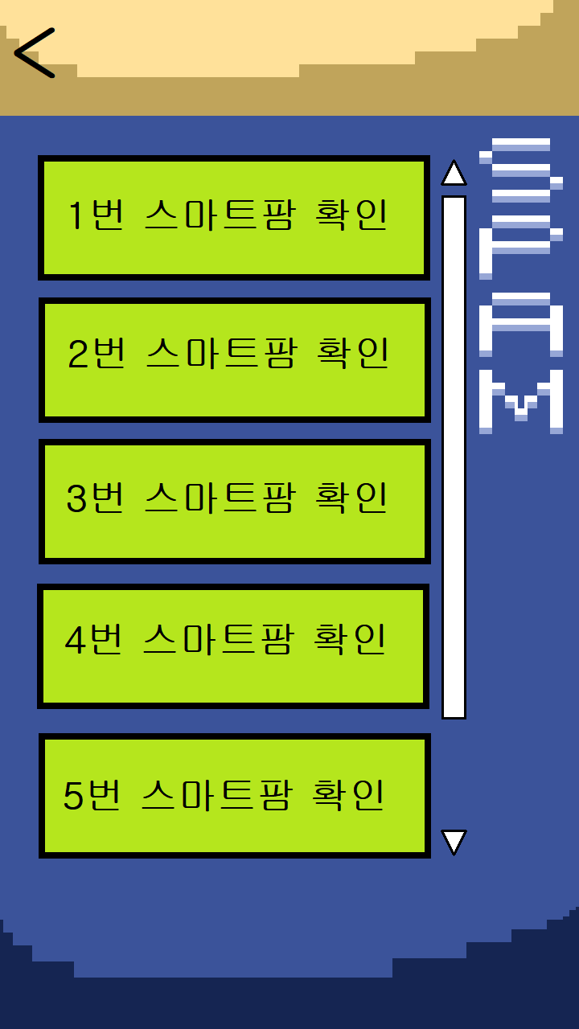 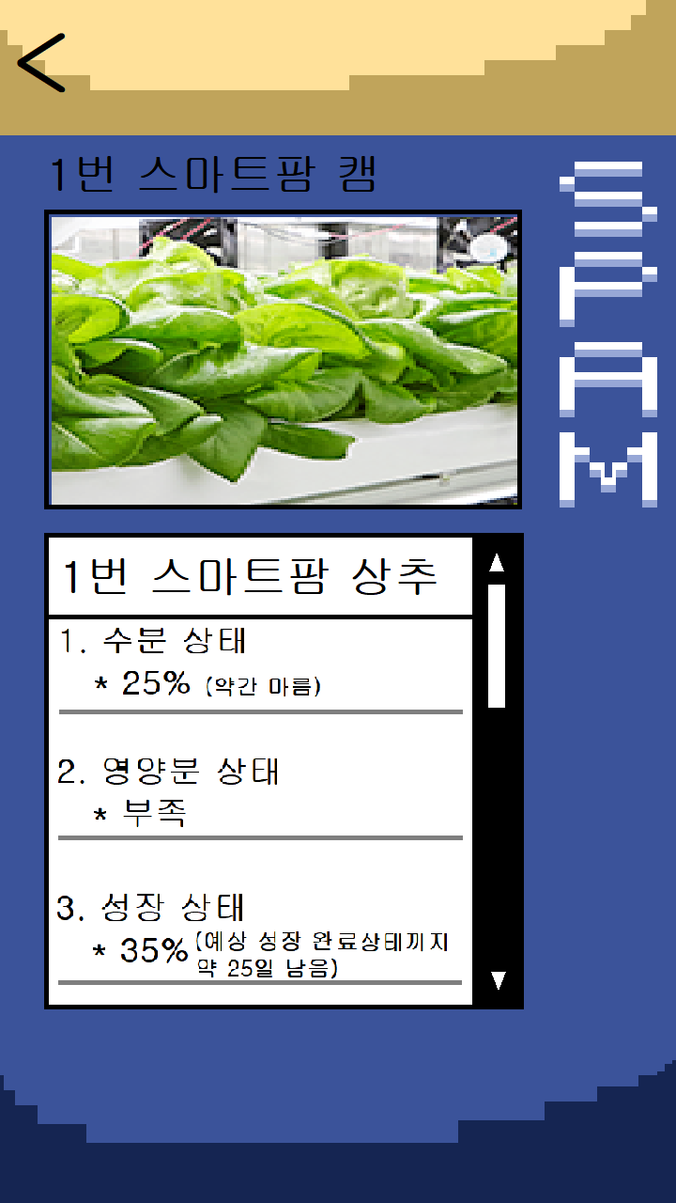

**(5) system architecture 구체화**

현재까지 추상적으로 기획되어 있던 system architecture에 대한 구체적인 이미지를 구현하는 작업을 진행하였습니다. 추후 세분화될 경우 좀 더 수정을 거칠 예정입니다.

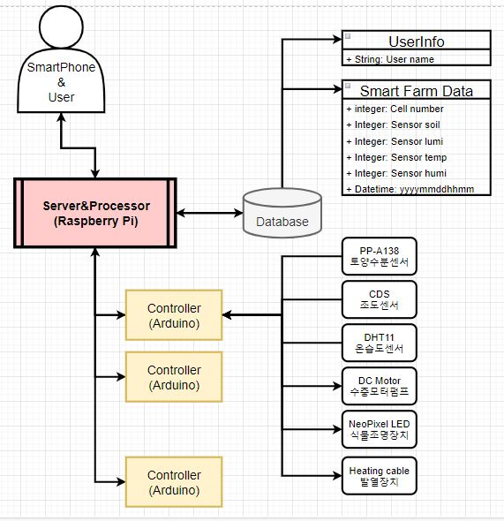

**4. 교수 피드백에 대한 답변**

**(1) 조금 더 구체적인 system architecture 그림을 발표 자료에 넣을 것 (사용하는 모든 하드웨어 기기 포함).**

진행상황에 대한 세부내용과 PPT에 반영하였습니다.

**(2) 수분 측정을 위한 실험환경 등 실제 구현된 부분이 있다면 사진 및 이미지로 설명할 것.**

배양환경 사진

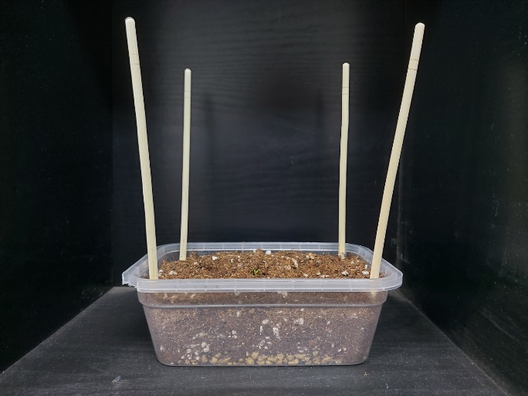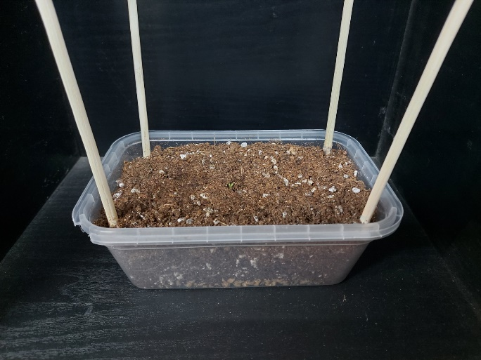

첨부한 PPT에 애니메이션을 통해 상세한 설명을 추가하였습니다.

**(3) 조사한 기존 앱의 UI를 바탕으로 UI 업데이트**

**(4) 졸업전시 등 수업 product로 나오는 결과물도 4~8cell로 구성할 예정인지?**

전시용으로 다양한 식물에 대해 모니터링이 되는 것을 보여주는 의미로 3~4cell로 규모로 매우 축소해서 제작할 예정입니다.

**(5) 기존에 조사한 데이터베이스에서 ‘시간대별’ 측정 데이터를 다운 받을 수 있는지 확인**

현재 조사한 데이터베이스(스마트팜코리아에서 제공하는 작물생육환경 데이터)는 다음과 같은 순서로 진행됩니다.

1) 데이터생산자(농업종사자 또는 센서)가 식물의 상태(센서일 경우 식물 주변의 대기환경)를 모니터링하고 해당 식물에 대한 데이터를 저장한다.

2) 해당 식물과 데이터생산자(농업종사자 또는 센서)의 정보를 코드화하여 데이터베이스에 저장한다.

3) 식물의 상태에 대한 정보가 필요한 요청자가 서버에 데이터를 요청한다.

4) 서버에서 string의 형태로 데이터를 제공한다.

데이터 생산자가 데이터를 생성한 시간까지는 데이터베이스에 저장이 되나, 저희가 계획한 “식물성장예측” 프로그램에 사용될 데이터(온도와 습도, 토양의 수분상태 등)과 같은 맞춤형 자료는 제공이 되지 않습니다.

이는 현재까지 보급된 보편적인 스마트팜의 형태와도 관련이 있습니다. 현재 보급된 스마트팜은 농업종사자의 관측에 의한 데이터가 주를 이루고 있으며, 사실상 이것이 정확한 식물성장의 척도라고 할 수 있습니다. 하지만 현재 저희가 지향하는 스마트팜은 농업종사자가 아니어도 자신이 원하는 식물을 기를 수 있는 스마트팜 모델입니다. 이것은 사용자가 수확을 하기 전까지 식물에 대해서 그 어떤 상호작용도 하지 않아도 되는 것을 의미합니다. 따라서 이러한 변화를 위한 데이터를 어느 정도의 기간은 저희가 직접 생산을 해야될 것으로 예측됩니다.